Martes
25
de enero

Educación Preescolar
Pensamiento Matemático

Registro y organizo información

Aprendizaje esperado: contesta preguntas en las que necesita recabar datos, los organiza a través de tablas y pictogramas que interpreta para contestar las preguntas planteadas.

Énfasis: explora y explica maneras de recabar, organizar y registrar datos.

¿Qué vamos a aprender?

Explorarás maneras de organizar y registrar datos.

Pide a un adulto que te acompañe, él o ella podrán ayudarte a desarrollar las actividades y a escribir las ideas que te surjan.

¿Qué hacemos?

Pide a mamá, papá o adulto que te acompañe que te lean la siguiente historia se llama “El borreguito” mientras te estén leyendo la historia registrarás la cantidad de animales que vayan mencionando.

¡Estás lista, estás listo! Escucha con atención la cantidad de animales que se mencionan en esta historia.
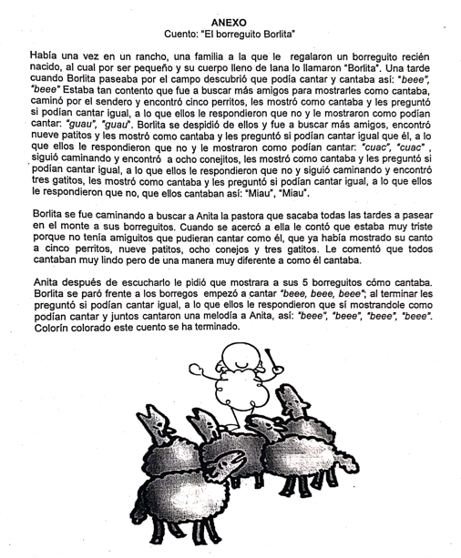

¿Cuántos conejos se mencionaron en la historia?, en tu registro ¿De qué animales hay más y de cuál hay menos?

¿Recuerdas que en ocasiones anteriores has registrado usando tablas? De esta forma te será más fácil responder algunas preguntas.

Ahora registrarás la cantidad de animales que se mencionan en el cuento, si no los recuerdas bien no te preocupes pide al adulto que te acompañe que te lea una vez más el cuento.

En otras ocasiones has utilizado rayas o taches para indicar los animales u objetos. Ahora puedes usar colores para cada animal.

En la siguiente tabla puedes realizar tus registros.
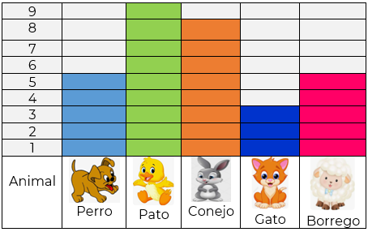

¿Cuántos conejos hay?, ¿Cuántos patos hay? ¿De qué animales hay la misma cantidad? ¿De qué animal hay menor cantidad?

Si organizas la información puedes saber con exactitud cuántas cosas hay de cada elemento.

El reto de hoy:

En casa con ayuda de mamá o papá cuenta y registra cuántos pantalones, playeras y calcetines tienes. ¿Tienes más pantalones o más playeras?

¡Buen trabajo!

Gracias por tu esfuerzo.

Para saber más:
Lecturas

https://www.conaliteg.sep.gob.mx/

